**Zotero的下载与使用**

**1.zotero下载与注测**

在zotero官网下载该软件。

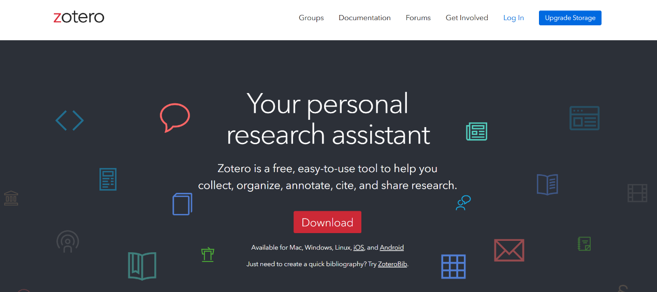

下载后，使用所给的账号密码登录（账号：liiiuyaaang，密码：haonan2024），并按照图片输入网址与邮箱（网址：dav.jianguoyun.com/dav，邮箱：[liu.yang.usa@gmail.com](mailto:liu.yang.usa@gmail.com)），并勾选图中所示的设置。

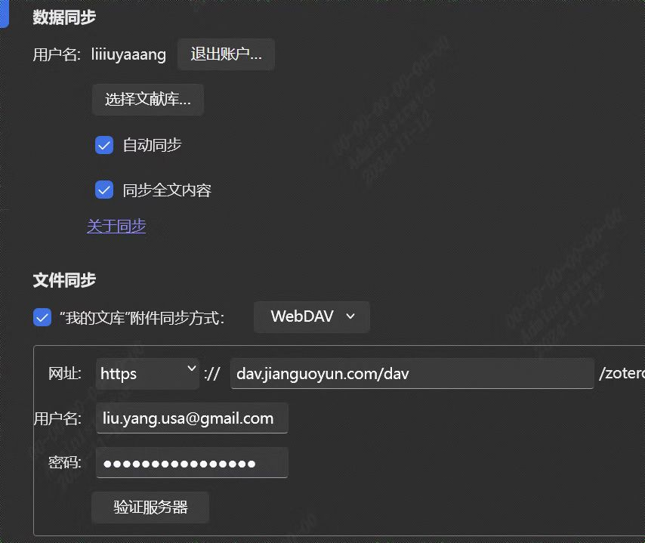

**2.插件安装**

搜索zotero中文社区，并点击插件商店。

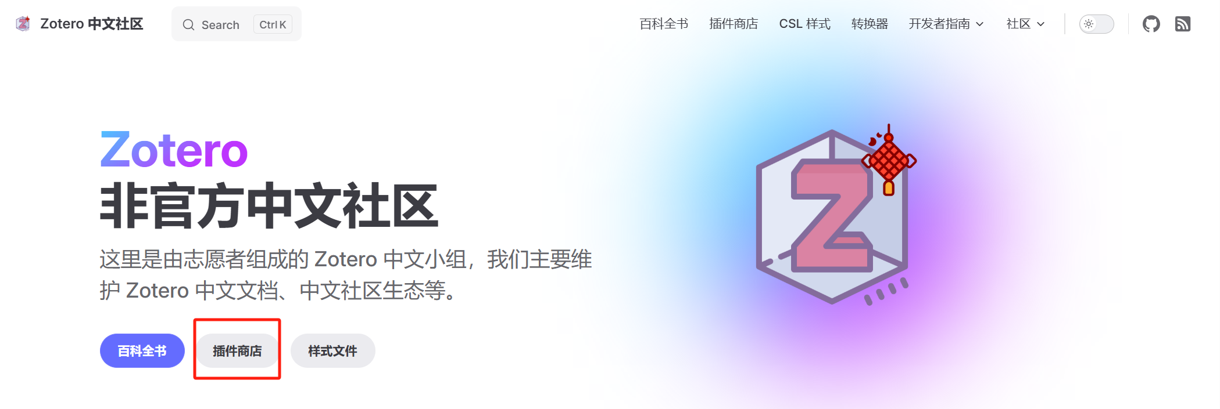

在插件商店中选择自己需要的插件点击下载后，在右侧弹窗里选择一个链接下载，注意需要下载成.xpi格式的文件。

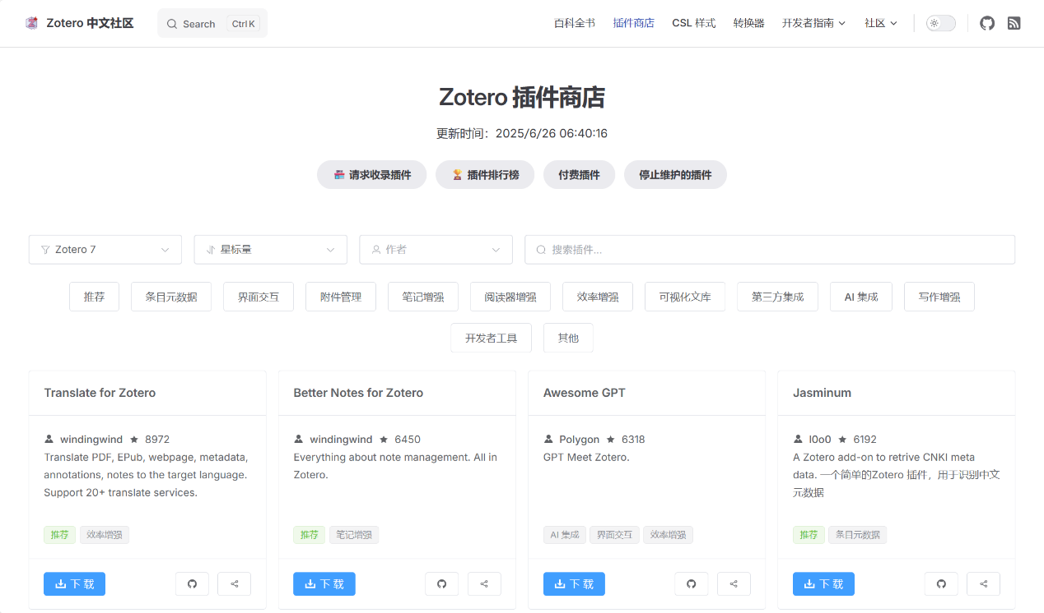

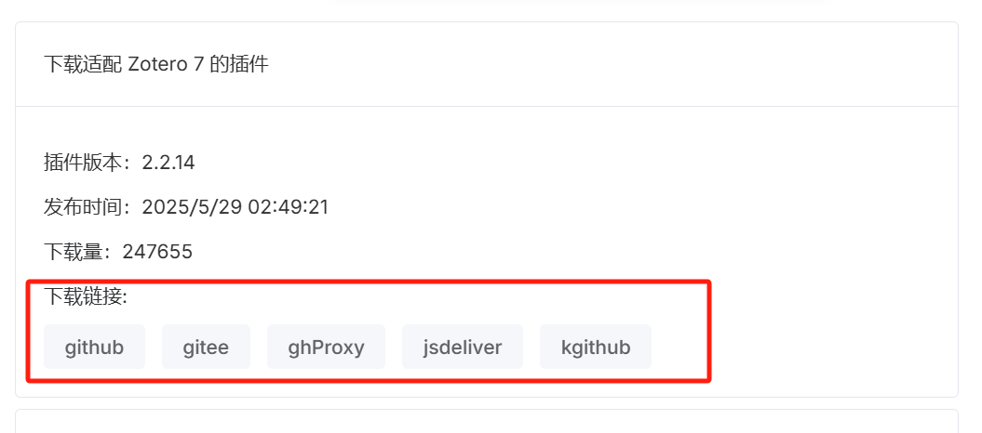

下载后返回zotero，点击左上角工具，找到插件。

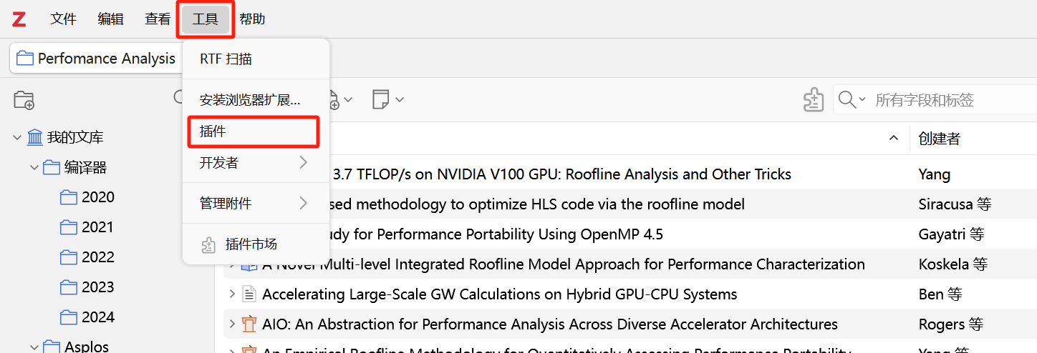

接着在弹出的页面点击小齿轮，找到Install Plugin From File…,导入刚才下载的.xpi文件，完成插件安装。

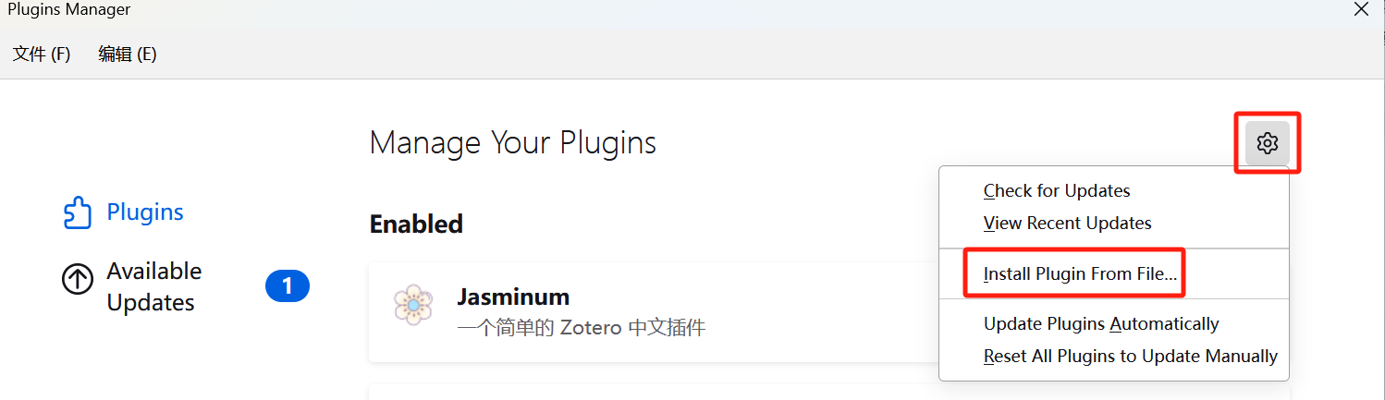

在插件安装时，可以安装一个“Zotero插件市场”的插件，安装完成后，在主页面会有一个拼图的标志，点击这个拼图，可以直接从这里下载安装常用的zotero插件。

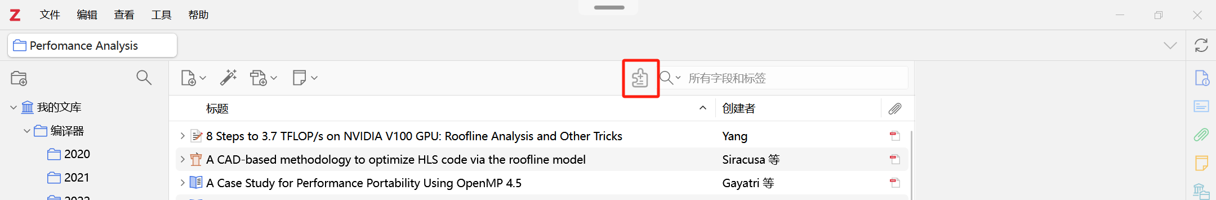

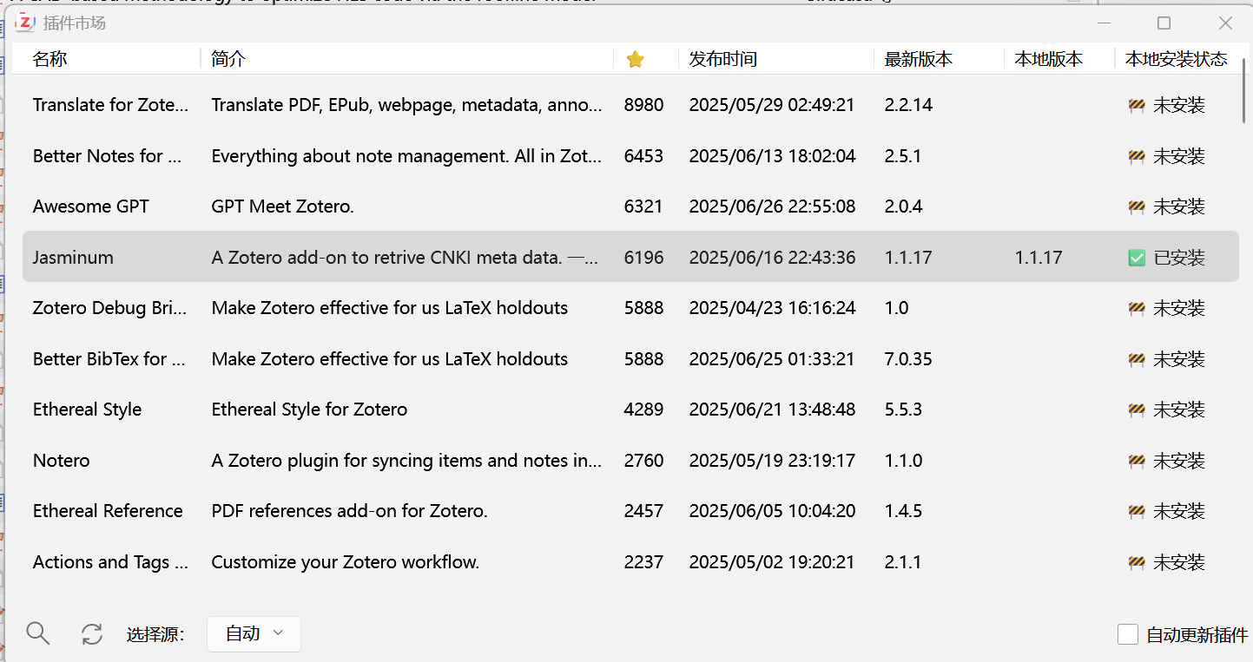**3.zotero添加与删除文件以及同步**

**（1）添加与删除新的条目**

点击主页面中新添加条目的标识，选择想要添加的内容，然后在右侧编辑所添加条目的标题等内容。

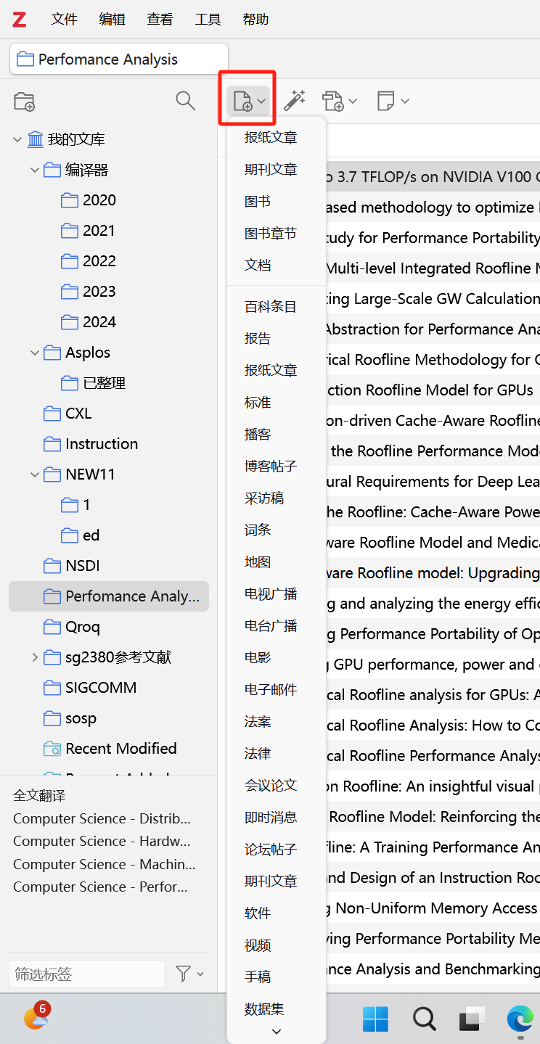 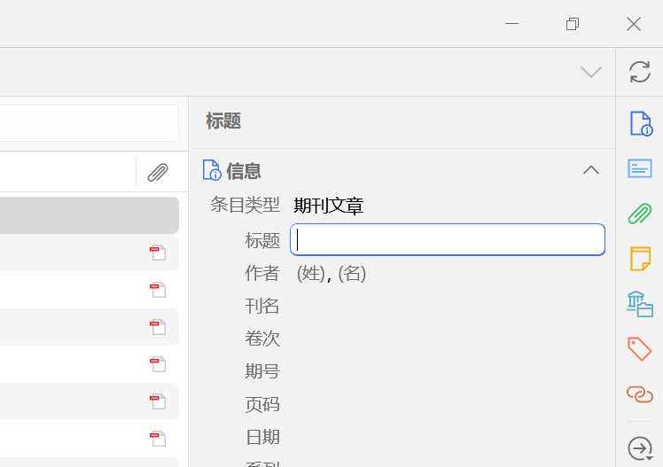

对于想要删除的条目，找到该条目并单击右键，点击删除条目，即可完成删除。

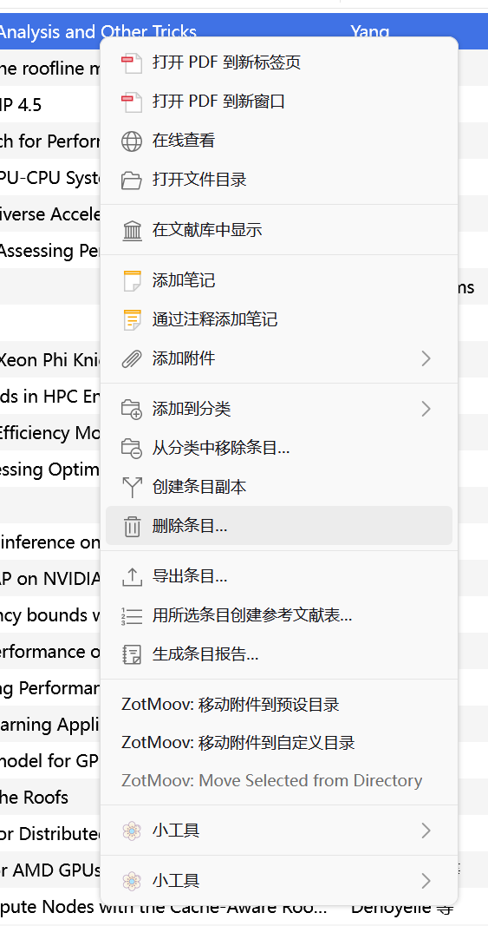

**（2）添加新的附件**

选择想要添加附件的条目，单机右键，选择添加附件，选择想要添加附件的类型，并添加到该条目下。

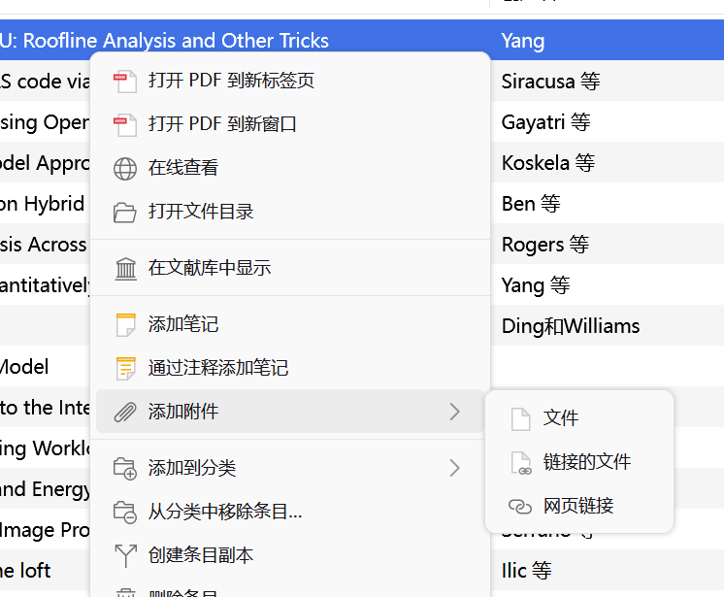

下载完成条目后，可点击条目左侧小箭头，展开该条目的附件，或者单击条目在屏幕右侧查看附件。



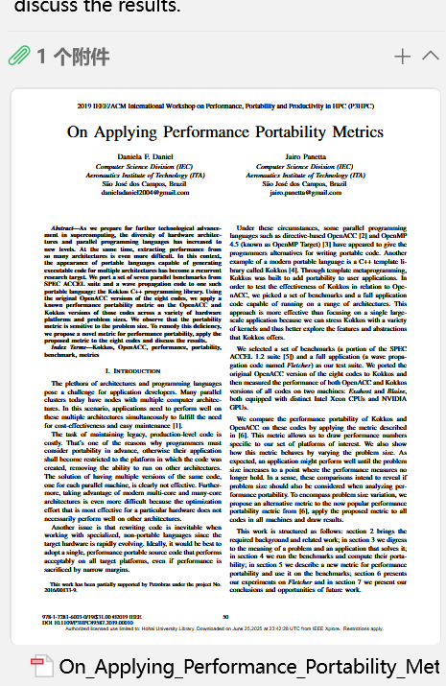

**（3）同步**

如果需要将添加的新文件同步给其他共用这个账号的用户，需要下载ZotMoov插件。



下载完成后，右键单击需要同步的条目，点击“ZotMoov: Move Selected from Directory”，即可完成同步。

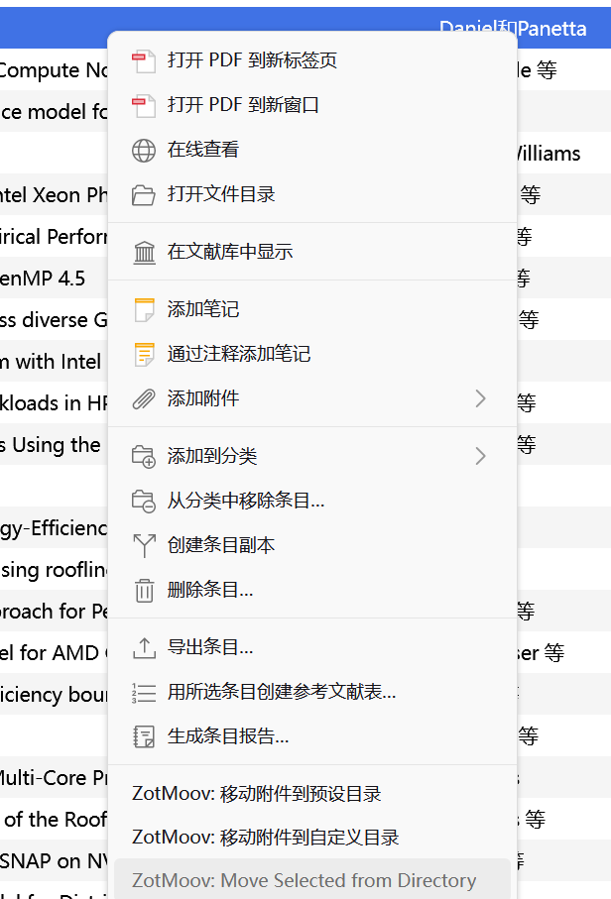

需注意，只有所用插件均无错误，条目右侧的PDF标才会点亮，才可直接双击条目打开PDF附件，如果出错，需要将错误的附件删除。

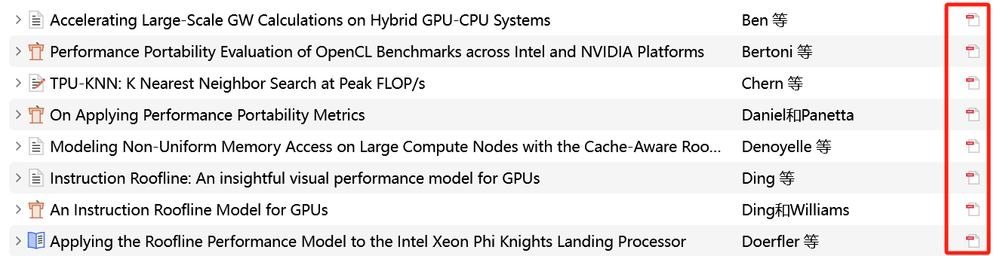

如果需要同步他人上传的新条目及附件，可以直接单击屏幕右上方同步标识，完成同步。

